Vragen granen

Algemeen 1
Groei en ontwikkeling 2
Bemesting van granen 3
Rassenkeuze en zaaien 4
Onkruiden 5
Ziekten en plagen 5
Oogst 5
Verwerking/producten van granen 6

Algemeen
1.Welke 3 provinciën verbouwen de meest granen?
2.Hoe groot is het aandeel van de granen in het bouwplan in Nederland?
3.Welke graansoort wordt het meest verbouwd?
4.Waarom wordt er meer zomergerst verbouwd dan wintergerst?
5.Leer de graansoorten.
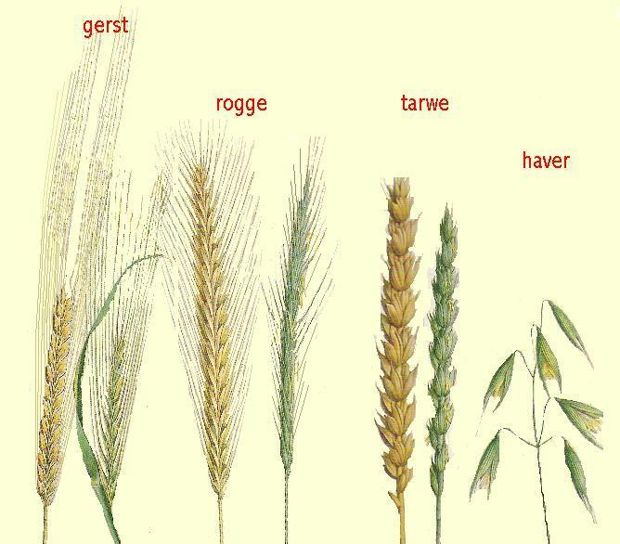

6.Wat is triticale?

Groei en ontwikkeling

1.Welke soorten wortels heeft een graanplant?
2.Waaruit bestaat het grootste gedeelte van een graankorrel?
3.Welk blad is het belangrijkste voor de productie van de korrel?
4.Wat is de beste groeitemperatuur?
5.Welke schade hebben hoge temperaturen tijdens een droogteperiode?
6.Wat wordt bedoeld met vernalisatie?
7.Welke fasen doorloopt een graanplant?
8.Wat is een halmheffer?
9.Wat wordt bedoeld met uitstoeling?
10.Welke factoren bevorderen de uitstoeling?
11.Welke wintergraan stoelt sterk uit?
12.Waarom vormen niet alle spruiten een aar?
13.Wat zijn de beste omstandigheden voor de bloei?
14.Wat geeft de Feekes schaal aan en waarom is zo'n schaal belangrijk?
15.Wat betekent het dat granen lange dag planten zijn?
16.Welke graansoort reageert het minst op de daglengte en welke gevolgen heeft dat voor het zaaitijdstip?
17.Waarom worden groeiregulatoren gebruikt bij granen?
18.Wat gebeurt er als je groeiregulatoren te laat toepast?
19.Wat wordt bedoeld met legering?
20.Welke factoren werken legering in de hand?
21.Wat is schot?
22.Wat is blind schot?
23.Welke schade veroorzaakt schot voor tarwe en gerst?
24.Welke graansoorten zijn erg schotgevoelig?
25.Welke raseigenschappen zijn de laatste jaren sterk verbeterd?
26.Geef de korrelopbrengst in formule vorm.
27.Welke invloed heeft:
a. een slempige bovenlaag
b. veel stikstof
c. watertekorten tijdens de bloei
28.Bereken de opbrengst bij een graangewas dat 500 aren per m2 geeft, 40 korrels per aar heeft en een korrelgewicht van 45 mg heeft.

Bemesting van granen

1. Welke zaken worden beïnvloed door stikstof en geef aan hoe?
2. Wat is het nadeel van te veel stikstof?
3. Waarom is het moeilijk vast te stellen hoeveel stikstof je moet geven?
4. Welke factoren bepalen de bodemvoorraad aan stikstof?
5. Hoe pak je de stikstofbemesting bij wintertarwe aan? Geef aan hoe vaak, hoeveel en wanneer.
6. Zelfde vraag als 5 maar dan voor brouwgerst.
7. Welke 4 zaken worden bevorderd door een voldoende fosfaat bemesting?
8. Hoe ziet fosfaatgebrek eruit?
9. Hoe stel je vast hoeveel fosfaat je moet geven?
10.Wat is bouwplanbemesting en wanneer pas je het toe?
11.Waar dient kali voor?
12.Hoe zie je kali-gebrek?
13.Waar dient magnesium voor en hoe zie je magnesiumgebrek?
14.Waar komt magnesiumgebrek vaak voor?
15.Welke spore elementen zijn belangrijk voor granen?
16.Hoe zie je kopergebrek?
17.Hoe zie je mangaangebrek en wanneer komt het vaak voor?
18.Welke voedingsstoffen zijn dus belangrijk voor de graanteelt?

Rassenkeuze en zaaien

1. Welke raseigenschappen zijn belangrijk bij:
a. baktarwe
b. brouwgerst
2. Waarom doe je op een bedrijf aan rassenspreiding?
3. Wat is een rassenmengsel, waarom wordt het toegepast en welke nadelen zijn eraan verbonden?
4. Wat is een mengras?
5. Welke schade veroorzaken kiem- en bodemschimmels?
6. Welke aantastingen kun je nog meer tegengaan door zaadontsmetting?
7. Tegen welke aantastingen kun je het zaad behandelen?
8. Wat zijn de beste zaaitijden voor de verschillende wintergranen
9. Welke nadelen heeft te vroeg zaaien bij wintergranen?
10.Welke nadelen heeft te laat zaaien bij wintergranen?
11.Wat zijn de beste zaaitijdstippen voor de verschillende zomergranen?
12.Waarom kun je als je laat zaait het beste zomergerst nemen?
13.Hoeveel zaaizaad ben je nodig (in kg/ha) voor het volgende
gewas wintertarwe: gewenst plantaantal: 225 pl/m²
Opkomstpercentage: 80 %
uitwinteringsperc. : 10 %
D.K.G. : 45 gram
14.Welke afwijkingen van de norm moet je toepassen bij:
a. erg late zaai
b. slecht zaaibed
15.a. Wat wordt bedoeld met het feit dat granen een groot compensatievermogen hebben?
b. Welke compensatie mogelijkheden heeft een graangewas?
16. Zou je overzaaien als maar 50 % opkomt?
17.Wat is de optimale zaaidiepte?

Onkruiden

1. Welke schade veroorzaken onkruiden?
2. Hoe bestrijd je:
a. kleefkruid
b. kamille
3. Hoe werken:
a. bodemherbiciden
b. groeistoffen

Ziekten en plagen

1. Hoe ziet de aantasting eruit en hoe bestrijd je:
a. gele roest
b. bruine roest
c. bladvlekkenziekte bij tarwe
d. meeldauw
e. fritvlieg

Oogst

1. Wat is het optimale oogsttijdstip?
2. Op welk vochtgehalte baseert de uitbetaling zich?
3. Welke verliezen kunnen er optreden tijdens de oogst?
4. Welke factoren bepalen de bewaarbaarheid?
5. Hoe beperk je de ademhaling?
6. Welke onzuiverheden zijn erg schadelijk?
7. Hoe worden granen bewaard?
8. Waarom zijn er verschillen tussen de verschillende teeltdoelen t.o.v. de toegestane temperatuur?

Verwerking/producten van granen

1. Waar wordt de meeste tarwe voor gebruikt?
2. Wat wordt verstaan onder de bakkwaliteit?
3. Uit welke bestanddelen bestaat bloem?
4. Welke functie hebben eiwitten?
5. Waarom is gist nodig?
6. Welke 4 punten zijn belangrijk bij de bakkwaliteit?
7. Hoe hoog moet het eiwitgehalte minstens zijn?
8. Waarom voldoet nederlandse tarwe vaak niet aan deze eisen maar tarwe uit Frankrijk wel?
9. Hoe kun je het eiwitgehalte verhogen?
10.Wat is kleeftarwe? Wanneer is deze eigenschap belangrijk?
11.Wat is het belang van de korrelhardheid?
12.Waarom is een harde korrel in Frankrijk niet zo belangrijk?
13.Welke tarwesoort is geschikt voor macaroni?
14.Welke problemen geeft schot voor baktarwe?
15.Hoe meet je schot in tarwe?
16.Uit welke stappen bestaat het brouwproces?
17.Welke producten blijven over bij het proces?
18.Welke korreleigenschappen zijn belangrijk?
19.Waarom zijn meerrijige gerstrassen niet geschikt voor brouw?
20.Waarom is wintergerst niet geschikt?
21.Wat zijn richtprijzen?
22.Wat zijn drempelprijzen?
23.Wat zijn interventieprijzen?

